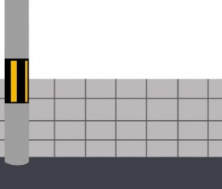**ブロック塀等を撤去される方へ！**

**撤去工事の開始について**

**補助制度を活用する際は、撤去する前に**

**申請をいただき、市から「交付決定」を**

**受けてからブロック塀等を撤去すること**

**が条件となります。**

**「交付決定」前にブロック塀等を撤去**

**した場合は、補助の対象となりません。**

**ブロック塀等を撤去した後のブロック塀**

**等の高さは、道路面から60㎝以下**

**の高さにすることが条件となります。**

**建築基準法第42条第２項に規定する**

**道路に面するブロック塀等は、道路面**

**と同じ高さにする必要があるため、**

**基礎とブロック塀等全てを撤去して**

**いただきます。**

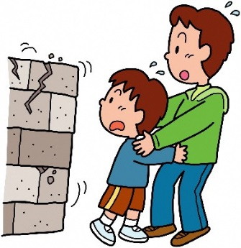

**ブロック塀等の高さについて**

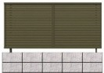

**60㎝以下**

**道路面**



**ブロック塀等の全部撤去について**

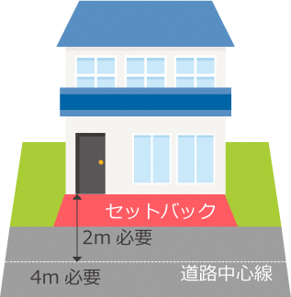

**ここにあったブロック塀等は全て撤去**

※建築基準法第42条第２項道路（昭和25年制定）

　昭和25年11月23日、建築基準法が制定されたとき、建物を建てるための**道路幅員は最低４ｍと定められました**が、その時点で一般の通行に使用されていて、建物が立ち並んでいる**1.8ｍ以上４ｍ未満の道路**も、将来、**中心から２ｍ後退し（セットバック）、４ｍの道路とすることで４ｍの道路とみなし**ました。これが建築基準法第42条第２項の道路となります。

**■問合せ：島田市建築住宅課　■電　話：(0547)36-7184**